Tutorial CodeFirst

1º Passo

Após abrir a solução, ir em seu Gerenciador de Soluções, selecionar a pasta Context e abrir SenaturContext.cs

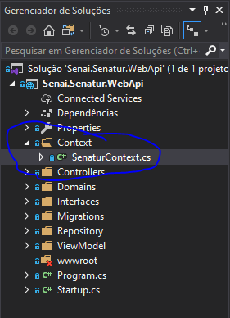

2ºPasso

Procurar pelo método OnConfiguring e inserir os dados de seu SqlServer. Lembre-se de alterar seu “user”.

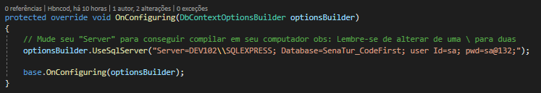

3º Passo

Procure no superior de sua tela “Ferramentas”

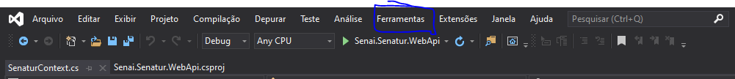

Após clicar na mesma

Procure pelo Gerenciador de pacotes do NuGet e selecione a opção “Console do Gerenciador de Pacotes”

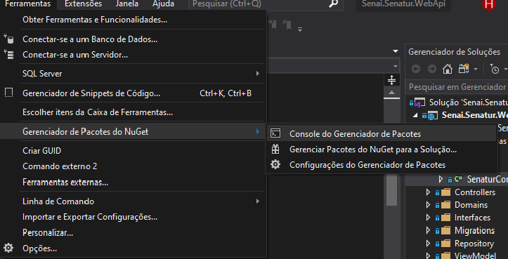

Ele Abrirá um Console no inferior de sua tela.

4º Passo

Agora, no mesmo, apenas insira o comando

“Update-DataBase” como o exemplo abaixo :

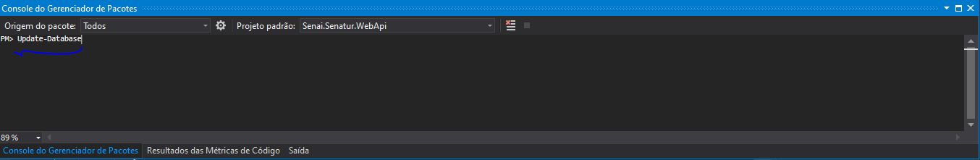

Se você seguiu corretamente todos os passos já pode compilar o código.